Ранним утром, перед началом занятий в МБОУ «Октябрьской СОШ», в целях обеспечения безопасности дорожного движения, пресечения и предупреждения административных правонарушений, связанных с эксплуатацией транспортных средств, 24 мая 2013 года прошел рейд отряда юных инспекторов движения (рук. Абайдуллин Р.И) и сотрудников ОГИБДД МОМВД России «Октябрьский», который был посвящен 40-летию со дня образования ЮИД. В рейде приняли участие лучшие воспитанники отряда ЮИД: Мустафина Алина, Абрамова Яна, Магомедов Руслан, Камынин Кирилл, учащимися МБОУ «Октябрьская СОШ», совместно с лейтенантами полиции – Парфирьевым Р.Г. и Малыгиным И.Н.
Было проверено 10 транспортных средств передвижения, выявлено 3 правонарушения. Юные инспекторы движения обратились к водителям и пешеходам с призывом соблюдать Правила дорожного движения. В своих обращениях дети подчеркнули, что от культуры вождения водителей и соблюдения ПДД пешеходами, а также взаимовежливых отношений между ними зависит не только их жизнь и здоровье, но и будущее подрастающего поколения.
ЮИДовское движение в Октябрьском районе с каждым годом пользуется все большей популярностью среди детей и подростков. Педагоги общеобразовательных учреждений, учреждений дополнительного образования и сотрудники ГИБДД совместно с отрядами ЮИД проводят профилактическую работу по предупреждению детского дорожно-транспортного травматизма: оформляют уголки по БДД, проводят конкурсы, викторины и выступления агитбригад. Дети с большим удовольствием проявляют свои творческие способности и приобщают своих сверстников к социально значимому делу, тем самым внося большой вклад в обеспечение безопасности дорожного движения на дорогах нашего района.
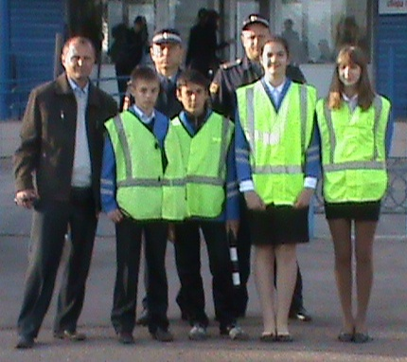

Методист МБОУДОД ДПиШ Л.С. Скурыгина

